GÖNÜLLÜ HİZMET VAKFI EVREN VE AHMET ÖĞÜCÜ ANAOKULU REHBERLİK SERVİSİ
OKUL ÖNCESİ DÖNEMDE ZAMAN YÖNETİMİ
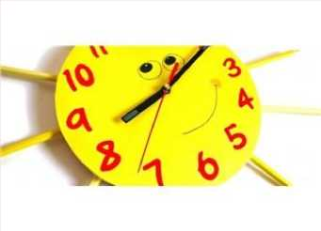
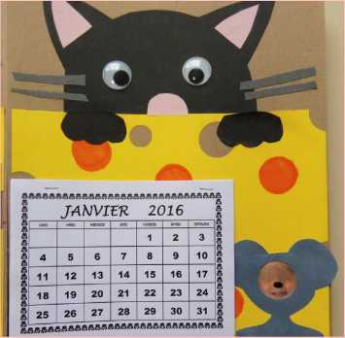
Evinizde ulaşılabilir, göz önünde
olan mutlaka büyük renkli bir
takvim ve sayıları rahat
okunabilen bir saat bulundurun.
Dilerseniz çocuğunuz
ile her ay için kendi takviminizi
yapabilir, süsleyebilirsiniz.
Çocuğunuz ile o hafta içinde
olacak olan önemli
günleri ( doğum günü/gezi
günü/anneannenin gelişi/filmin
geliş tarihi vb.)
işaretleyin, resim çizin…
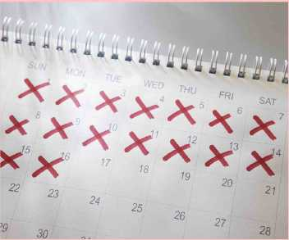
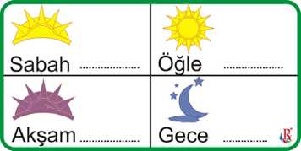
Çocuğunuz her sabah /akşam
geçen günün üzerine bir
çarpı çizebilir, kalan gün
sayısına bakabilir. Tüm bu
etkinliklerde mutlaka
çocuğunuza eşlik edin.
Çocuğunuzun zaman algısını
oluşturmak için mutlaka sabah,
öğlen, akşam, sonra, önce gibi
kavramları kullanın.
Sonra-önce kavramını
kullanırken çocuğunuzun bildiği
bir etkinlik ile birleştirmeniz
faydalı olacaktır (öğle
yemeğinden sonra, uyumadan
önce vb).

Çocuğunuza sabah kahvaltısında o gün neler yapmayı
planladığınızı anlatın.
Çocuklar önlerini gördüklerinde daha kontrolde hissederler ve
sakin olurlar, aynı zamanda bu açıklamalar ile günü planlamayı,
etkinlikleri sıralamayı öğrenirler.
Örneğin: Kahvaltıdan sonra giyinip dışarı çıkacağız.
Oyun parkına yürüyeceğiz orada biraz zaman geçirdikten sonra
öğle yemeği için eve döneceğiz. Öğle uykundan sonra deden bize
gelecek.
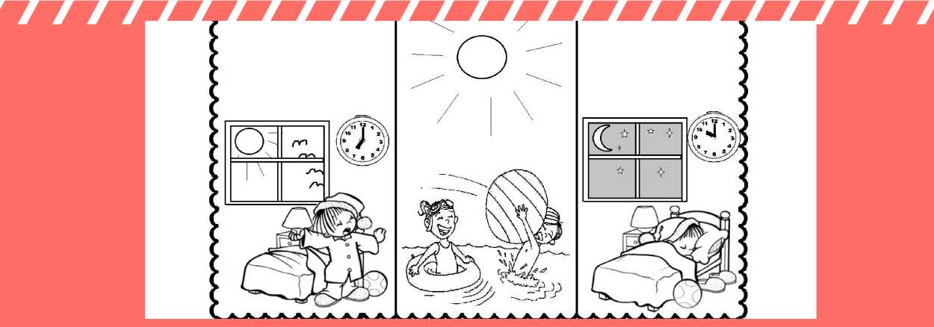
ÇOCUĞUNUZLA SINIRLI BİR ZAMANDA BİR ETKİNLİK
BAŞLAYACAK, BİTECEK İSE MUTLAKA ZAMANI SAAT ÜZERİNDE
GÖSTERİN.
ÖRNEK ÜZERİNDEN GİDERSEK; SAAT 10’DA EVDEN ÇIKMAMIZ
GEREKİYOR. BAK 10’UN ÜZERİNE ARABA YAPIŞTIRMASI KOYDUM, BU
EVDEN ÇIKACAĞIMIZ ZAMAN.
BU KISA KOL ARABAYA GELDİĞİNDE
AYAKKABILARINI GİYMİŞ BİR ŞEKİLDE EVDEN ÇIKMAYA HAZIR OLMAN
LAZIM DİYEBİLİRSİNİZ.
BÖYLECE ÇOCUĞUNUZ SAATİ KONTROL EDEREK ZAMANINI YAVAŞ
YAVAŞ AYARLAMAYI ÖĞRENİR.
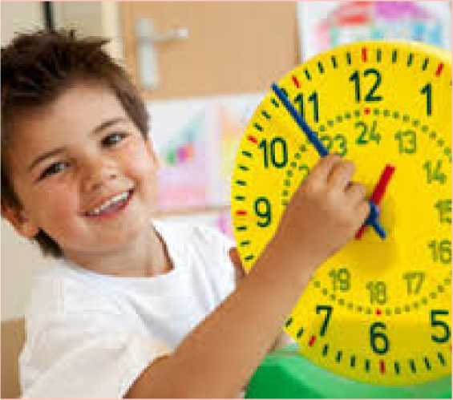
Zaman tanıyın. Çocuğunuza yapılması gerekeni o anda söylemeyin. Bir 5-10 dakika önce bir hatırlatmada bulunun.
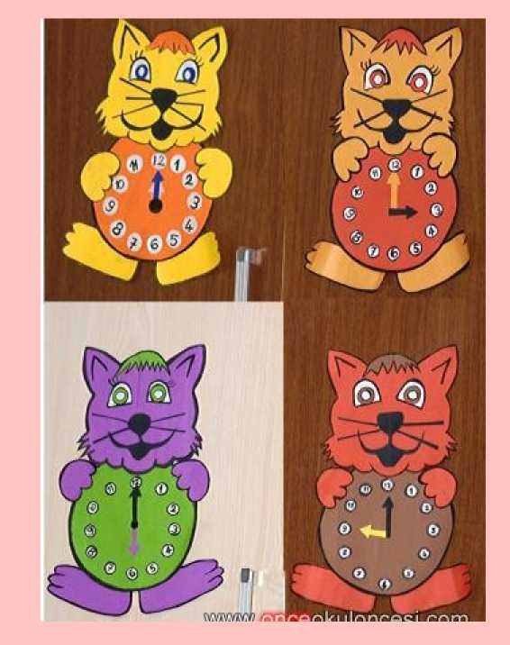
Örneğin akşam yemeğine 10 dk
sonra oturuyoruz. 10
dakika sonra eve gideceğiz.Bu
sayede çocuğunuz o anda
yaptığını tamamlayabilir,
zamanını yönetebilmeyi öğrenir.
İyi bir örnek olun. Zamanlama konusunda ve zamanınızı etkili kullanma konusunda çocuğunuza iyi bir rol model olun. Çocuğunuzu zamanında okuluna götürün, okuldan alın. Söz verdiğiniz saatlere sadık kalmaya çalışın. İşe giderken geç kaldım telaşını, yetiştiremediğiniz bir projeyle ilgili olan kaygınızı çocuğunuzun önünde yaşamamaya özen gösterin.
Çocuğunuz zaman yönetimini iyi
yapmadığında sonuçlarını çocuğunuzun
yaşamasına fırsat verin.Çocuğunuza ödev
zamanını etkin kullanmadığında yapmak
istediği etkinliklere daha az zamanı kaldığını
anlatın.

